 | ΣΥΛΛΟΓΟΣ  ΥΠΑΛΛΗΛΩΝ  ΠΕΡΙΦΕΡΕΙΑΣ  ΑΤΤΙΚΗΣ | Λ. Συγγρού 80-88, ΤΚ:11741 Αθήνα  e-mail: syllogos.patt@gmail.com  Site: syllogospatt.wordpress.com  τηλ. προέδρου: 6932442294  τηλ. γραμματέα: 6932473063
Αθήνα 19-10-2021
Αρ.πρωτ.:220
Σάββατο 06-11-2021, Κυριακή 07-11-2021

ΕΠΙΣΚΕΨΗ ΤΟΥ ΣΥΛΛΟΓΟΥ ΥΠΑΛΛΗΛΩΝ ΠΕΡΙΦΕΡΕΙΑΣ ΑΤΤΙΚΗΣ ΣΤΟ

ΛΥΚΑΒΗΤΤΟ

(Χώρος Συγκέντρωσης: έξω από τον κινηματογράφο Δεξαμενή, Κολωνάκι)

Συνάδελφοι,
Το Δ.Σ. και η Πολιτιστική Ομάδα του Συλλόγου διοργανώνουν επίσκεψη στο Λυκαβηττό για να δούμε την Αθήνα από ψηλά, εκκλησάκια, καταφύγια πολέμου, θρυλικές σπηλιές, να ακούσουμε άγνωστες ιστορίες, μύθους, έθιμα..., το Σάββατο 06-11-2021, ώρα συγκέντρωσης 10:45 έξω από τον κινηματογράφο Δεξαμενή, Κολωνάκι και ώρα ξενάγησης 11:00 και την Κυριακή 07-11-2021, ώρα συγκέντρωσης 12:15 έξω από τον κινηματογράφο Δεξαμενή, Κολωνάκι και ώρα ξενάγησης 12:30.
Η ξενάγηση θα γίνει με φορητό σύστημα ξενάγησης (θα ακούμε με ακουστικά), για να μπορούμε να διατηρούμε τις μεταξύ μας αποστάσεις. Η ξενάγηση διαρκεί 2(δύο) ώρες και θα ακολουθήσουμε κυκλική διαδρομή, να είμαστε προετοιμασμένοι για ...ανηφόρα, σκαλοπάτια.
Οι δηλώσεις συμμετοχής θα αποστέλλονται αποκλειστικά και μόνο στο e-mail του Συλλόγου: syllogos.patt@gmail.com και θα πρέπει να συμπεριλαμβάνουν συμπληρωμένη την ανάλογη με τη μέρα που επιθυμούμε (Σάββατο ή Κυριακή) συνημμένη φόρμα με τα στοιχεία των συναδέλφων, μέχρι τη Πέμπτη, 04-11-2021.
Θα τηρηθεί σειρά προτεραιότητας, η οποία θα προκύπτει από την ημερομηνία και ώρα αποστολής του e-mail, γιατί λόγω των υγειονομικών πρωτοκόλλων ο αριθμός των συμμετεχόντων θα είναι περιορισμένος και συγκεκριμένος. Για τους συναδέλφους που θα δηλώσουν συμμετοχή και δεν θα μπορέσουν, λόγω των υγειονομικών πρωτοκόλλων, να συμμετέχουν η επίσκεψη θα επαναληφθεί σε επόμενα Σαββατοκύριακα.
Οι συνάδελφοι που σύμφωνα με τη σειρά προτεραιότητας θα συμμετέχουν το Σάββατο 06-11-2021 και την Κυριακή 07-11-2021 θα ενημερωθούν τηλεφωνικά.
Παρακαλούμε να είμαστε “σίγουροι” για την προσέλευση όσων δηλώνουμε ότι θα συμμετέχουν, γιατί λόγω των υγειονομικών πρωτοκόλλων ο αριθμός των συμμετεχόντων είναι εξαιρετικά περιορισμένος.
Η επίσκεψη είναι δωρεάν, την ξενάγηση την καλύπτει ο Σύλλογος.
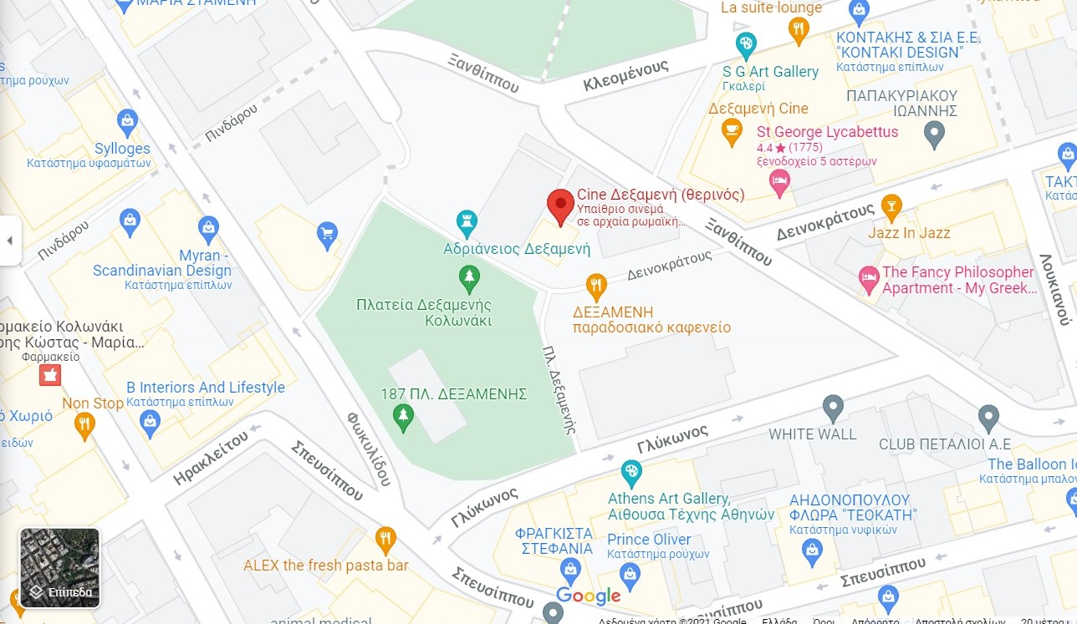
ΓΙΑ ΤΟ Δ.Σ.
Η ΠΡΟΕΔΡΟΣ  ΠΑΝΟΥΤΣΑΚΟΥ ΒΕΤΑ | Ο ΓΡΑΜΜΑΤΕΑΣ  ΚΑΖΑΚΟΣ ΒΑΓΓΕΛΗΣ

ΓΙΑ ΤΟ Δ.Σ.
Η ΠΡΟΕΔΡΟΣ  ΠΑΝΟΥΤΣΑΚΟΥ ΒΕΤΑ | Ο ΓΡΑΜΜΑΤΕΑΣ  ΚΑΖΑΚΟΣ ΒΑΓΓΕΛΗΣ

